**Informe desafío número 1**

**Autores: Edwin Piedrahita** **Piedrahita.**

**Ebert Alejandro Navarro Linares.**

**A. Análisis del problema:**

Iniciamos con la comprensión del problema, identificando que es lo que realmente se pide en él y que se debe realizar, tras un tiempo de análisis, comenzamos a compartir ideas, con las que debatimos sobre cuál sería una mejor opción de desarrollo a implementar.

**Alternativas propuestas:**

Una de estas ideas a implementar al algoritmo fue desarrollar nuestra propia librería, donde tendríamos una función, con la que calcularíamos la frecuencia y la amplitud de la señal de entrada con una mayor facilidad, aparte de poder obtener el tipo de señal generada.

Otra posibilidad fue implementar un conjunto de datos y comparar estos, implementando otros algoritmos similares con los que verificaríamos cuál sería una mejor opción a la hora del desarrollo.

**B. Esquema de desarrollo.**

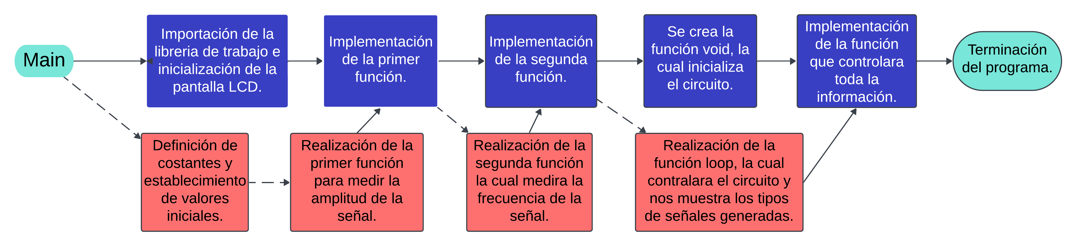

**Referencias:**

**Diagramas de flujo:**

**https://www.lucidchart.com/pages/es/que-es-un-diagrama-de-flujo.**